Xc3sprog mit FT2232H

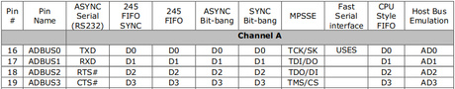

Demnach passt das so:
Adapter- Jtag- Farbe
GND- GND- schwarz
AD0- TCK- braun
AD1- TDI- rot
AD2- TDO- orange
AD3- TMS- gelb
